БИЗНЕС-
КОНЦЕПЦИЯ

«Открытие собственного дела по ремонту обуви»

Саратовская область

2023 год
1. Для организации деятельности по ремонту обуви необходимо зарегистрироваться в качестве индивидуального предпринимателя или самозанятого
* Для оформления в качестве ИП постановка на учет осуществляется в отделении ИФНС по месту постоянной регистрации гражданина (лично, через МФЦ).
Список необходимых документов:
- документ, удостоверяющий личность (паспорт);
- ИНН;
- квитанция об уплате госпошлины в размере 800 руб. Сформировать квитанцию на уплату госпошлины можно с помощью сервиса «Уплата госпошлины» (С 01.01.2019 при направлении документов для государственной регистрации в форме электронных документов, в том числе через МФЦ, уплачивать государственную пошлину не требуется!).
- заявление по форме № Р21001:
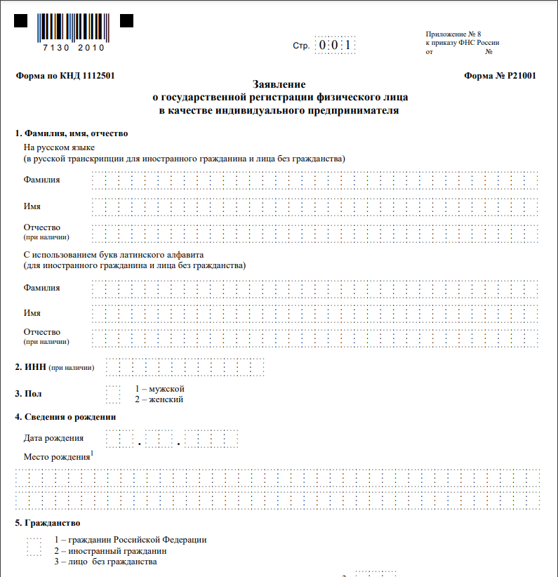

Также нужно определиться с видом предпринимательской деятельности (ОКВЭД).
Все специальные системы налогообложения (УСН, ПСН, ЕНВД) требуют от предпринимателя соблюдения множества условий: ограничение численности работников, лимит получаемых доходов, определенные виды деятельности и др.
Самым популярным режимом среди ИП является УСН – упрощенная система налогообложения или сокращенно «упрощенка». Данная система наиболее выгодна предпринимателям, оказывающим услуги, торгующим в Интернете и ведущим розничную торговлю. Налог на УСН один – единый. Ставка по нему зависит от выбранного объекта и составляет 6% на объекте «Доходы» и 15% на объекте «Доходы минус расходы».
Через 3 рабочих дня после подачи документов в налоговом органе можно получить лист записи ЕГРИП.

2. Выбор места для мастерской
Для бизнеса с перспективой роста рекомендуется открыть мастерскую площадью 15–20 кв.м. Обычно их размещают в спальных районах – на первых этажах домов (с отдельным входом) или в киосках. Для аренды следует выбирать места с надежным источником питания.
В районах с большим числом жилых домов, в непосредственной близости от обувных магазинов, супермаркетов, рынков, ТЦ, рядом с остановками наземного транспорта.
Для узнаваемости заведения необходимо разработать и заказать вывеску для мастерской.
Также нужно указать режим работы. Так как мастерская относится к сфере обслуживания, то возможно установление гибкого графика работы в зависимости от спроса. В последующем, при привлечении наемных работников появится возможность установления четкого графика работы, в том числе и в выходные дни.

3. Рассчитать затраты, необходимые для реализации проекта
№  п/п | Наименование позиции | Кол-во  (ед.) | Стоимость  (руб.)
1 | Комбайн для ремонта обуви | 1 | 110 000
2 | Швейная машина | 1 | 5 000
3 | Выжигатель | 1 | 2 500
4 | Компрессор | 1 | 30 000
5 | Станок | 1 | 40 000
6 | «Лапа» | 1 | 1 000
7 | Электроплитка (разогревать клей) | 1 | 1 000
8 | Электродрель | 1 | 1 500
9 | Обувной пистолет | 1 | 4 000
10 | Сапожный молоток, точило и другие инструменты | 1 | 10 000
11 | Вывеска | 1 | 6 000
12 | Уголок потребителя | 1 | 2 000
13 | Аренда |  | 15 000
ИТОГО |  |  | 228 000

4. Предусмотреть виды услуг для оказания населению
Самые распространенные виды работ в мастерских это: установка набоек, установка подметок, замена молний, замена каблуков. Но современная мастерская, укомплектованная необходимым оборудованием, способна выполнять до 20 различных видов работ, принимая по 20-30 заказов в день, в зависимости от расположения (в черте города/района и т.д.).
№ п/п | Вид услуги | Расчет для города |  |  | Расчет для районов
 |  | Кол-во (ед.) | Стоимость (руб.) | Итого/ месяц (руб.) | Кол-во (ед.) | Стоимость (руб.) | Итого/ месяц (руб.)
1 | Прошив шва-5см | 30 | 30 | 900 | 20 | 20 | 400
2 | Установка заплатки | 30 | 130 | 3900 | 20 | 100 | 2000
3 | Ремонт набойки | 30 | 300 | 9000 | 20 | 200 | 4000
4 | Замена замков | 30 | 300 | 9000 | 20 | 200 | 4000
5 | Замена подошвы | 30 | 700 | 21000 | 20 | 600 | 12000
6 | Замена супинаторов | 30 | 160 | 4800 | 20 | 120 | 2400
7 | Изготовление стелек и подстелек | 30 | 100 | 3000 | 20 | 80 | 1600
 | Итого |  |  | 51600 |  |  | 24000

5. Рассчитать перечень постоянных расходов
Перечень постоянных расходов | Средне -месячные расходы
 | город | Район
Электроэнергия | 700 | 400
Услуги банка | 1 500 | 1 500
Телефон | 500 | 500
Реклама | 500 | 500
Затраты на приобретение расходных материалов (набойки, каблуки, нитки, клей, стельки, подпятники, профилактика и т.д.) | 6500 | 4500
Аренда помещения | 15000 | 10000
ИТОГО (В) | 24700 | 17400

6. Расчет налоговых платежей в бюджет

Для упрощённой системы налогообложения налоговые ставки зависят от выбранного предпринимателем объекта налогообложения.

Налоговой базой при УСН с объектом «доходы» является денежное выражение всех доходов предпринимателя.

На УСН с объектом «доходы минус расходы» базой является разница доходов и расходов. Чем больше расходов, тем меньше будет размер базы и, соответственно, суммы налога. Однако уменьшение налоговой базы по УСН с объектом «доходы минус расходы» возможно не на все расходы, а лишь на те, что перечислены ст. 346.16 НК РФ.

Фиксированные взносы ИП в год (справочно)
Вид взноса | Сумма
Фиксированный взнос в ПФР, уплачиваемый всеми ИП  (с учетом ФФОМС) | 45 842
Фиксированный взнос, доплачиваемый ИП, если годовой доход превышает 300 000 руб.  (1% от годовой суммы дохода, превышающей 300 000 руб., но не более 135 495,36 руб.)  Пример: доход составил 412 000 руб. | 4 120
ИТОГО: | 49 962

7. Финансовые результаты деятельности
№ п/п | Наименование  показателей | Величина показателей
 |  | город |  | Район
 |  |  | УСН (6%) | УСН(6%)
1. | Выручка от оказания услуг (руб.) | 51 600 |  | 24 000
2. | Себестоимость услуг (руб.) | 6 500 |  | 4 500
2.1 | Постоянные расходы (руб.) | 24 700 |  | 17 400
2.2 | Налоги (руб.) | 3 096 |  | 1 440
3 | Чистая прибыль (руб.) (Г) | 23 804 |  | 5 160

Эффективность проекта
№ п/п | Наименование  показателей | Величина показателей
 |  | город |  | Район
 |  |  | УСН (6%) | УСН (6%)
1. | Затраты на реализацию проекта | 228 000 |  | 228 000
2. | Среднемесячный доход | 51 600 |  | 24 000
3 | Среднемесячный расход | 24 700 |  | 17 400
4 | Чистая прибыль в месяц | 23 804 |  | 5 160
5 | Окупаемость проекта (мес.) | 9,5 |  | 44,1
6 | Рентабельность проекта, % | 10,5 |  | 2,2
Важно:
Оборудование и инструменты можно приобрести на сайтах:
- «Egopot» (https://egopot.ru/);
- «ВОСТОК-ПАРТНЕР» (https://www.vostok-partner.ru/);
- «Яндекс Маркет» (https://market.yandex.ru/);
- «Бертаун-2» (https://bertaun.ru/).

Для ведения деятельности нужно иметь предпринимательское образование и навыки, пройти обучение можно в:
- Общество с ограниченной ответственностью «Бизнес – инкубатор Саратовской области» (г. Саратов, ул. Краевая, д.85, тел.: 8(8452) 24-54-78.

Санитарные требования к мастерским по ремонту обуви
Основным нормативным документом, в соответствии с которым осуществляется деятельность мастерских по ремонту обуви является:
ГОСТ Р 51660-2000 «ГОСУДАРСТВЕННЫЙ СТАНДАРТ РОССИЙСКОЙ ФЕДЕРАЦИИ» Услуги бытовые. УСЛУГИ ПО РЕМОНТУ ОБУВИ.
Настоящий стандарт распространяется на организации и индивидуальных предпринимателей (далее - организации), оказывающих услуги по ремонту обуви.
Настоящий стандарт устанавливает общие технические требования к услугам по ремонту и окраске обуви, требования безопасности услуг для жизни и здоровья потребителей, сохранности их имущества и охраны окружающей среды.
Настоящий стандарт является основополагающим при разработке нормативных документов на конкретные виды услуг по ремонту обуви.

Нужно оформить уголок потребителя
Законом «О защите прав потребителя» предусмотрено требование к размещению уголка потребителя на самом доступном месте.
Уголок потребителя должен содержать информацию о работе заведения, сертификатах, лицензиях, ценах на услуги.
В начале осуществления деятельности целесообразно организовать рекламу:
- рекламная вывеска;
- уличный штендер;
- визитки;
- для закрепления лояльности клиентов к мастерской необходимо предоставлять постоянным клиентам скидки.

